**Photometrische Bestimmung des Alkohols**

Chemikalien:

Cer(IV)ammoniumnitrat

Salpetersäure (c=2 mol/l)

Ethanollösung (0.5%)

Alkoholisches Getränk, idealerweise farblos, z.B. Woodka, Weizenkorn etc.

Versuchsdurchführung:

Man gibt 4 g Cer(IV)ammoniumnitrat in ein Becherglas und löst es in 10 ml Salpetersäure. Leichtes Erwärmen beschleunigt das Lösen. Hierzu gibt man 50 ml Wasser. Nach dem Abkühlen kann das Reagenz verwendet werden. Man mischt gemäss der folgenden Tabelle:

|  |  |  |  |  |  |  |
| --- | --- | --- | --- | --- | --- | --- |
| Lösung Nr. | V (Reagenz) in ml | V Ethanol  in ml | V Wasser in ml | Ethanol in % | E  (470 nm) | E  (565 nm) |
| 1 | 2 | 0 | 5 | 0 |  |  |
| 2 | 2 | 1 | 4 | 0.1 |  |  |
| 3 | 2 | 2 | 3 | 0.2 |  |  |
| 4 | 2 | 3 | 2 | 0.3 |  |  |
| 5 | 2 | 4 | 1 | 0.4 |  |  |
| 6 | 2 | 5 | 0 | 0.5 |  |  |

Die Bestimmung der Extinktion (Absorbanz des Materials für Licht der Wellenlänge \lambda) der Lösung erfolgt bei 470 nm sowie 565 nm.

Aufgaben:

1.) Zeichne die Kalibriergerade.

2.) Die alkoholische Probe (z.B. Weizenkorn) hat normalerweise einen höheren Alkoholgehalt als 0.5%. Das das Lambert-Beer’sche Gesetz nur bis ca. 30% Emission annähernd linear ist, muss die Lösung entsprechend sorgfältig verdünnt werden.

3.) Was muss man beachten, wenn man andere alkoholische Getränke wie Bier, Likör, Rotwein etc. untersuchen möchte?

**Promilleberechnung**

Blutalkoholkonzentration (in ‰ ) = Alkoholmenge (in g) : Körperflüssigkeit (in kg)

Mit dieser Formel kann man berechnen, wie hoch der Alkohol-Promille-Gehalt des Blutes nach dem Konsum alkoholischer Getränke ist.

Die Formel lautet: C = A / (p * r)

C = Konzentration des Alkohols im Blut

A = aufgenommene Alkoholmenge in Gramm

p = Körpergewicht

r = Verteilungsfaktor (0,7 Männer, = 0,6 Frauen)

Zur Orientierung:

0,5 Liter Bier (5 Vol.%) beinhaltet 20 g Alkohol, 0,25 Liter Rotwein (12 Vol.%) beinhaltet 24 g Alkohol. Die auf den Flaschen befindlichen Angaben sind auf das Volumen bezogen. Um das Gewicht (in Gramm) zu ermitteln, müssen Sie den Volumenanteil mit 0,8 multiplizieren.

Beispiel:

Ein 70 kg schwerer Mann hat zwei 0,5-l-Flaschen Bier getrunken, also insgesamt einen Liter bzw. 1000 ml Bier. Laut Angabe auf der Flasche liegt der Alkoholgehalt bei 5 Vol.%. Das bedeutet 1000 ml Bier enthalten 50 ml reinen Alkohol, was einem Gewicht von (50 x 0,8 =) 40 g entspricht. Die Berechnung des Promillegehaltes bringt dann folgendes Ergebnis:

C = 40 / (70 * 0,7) = 0,82 ‰

Folgende Auflistung zeigt einige Auswirkungen verschiedener Blutalkoholgehalte

(ohne Gewähr):

• 0,3 Promille: man beginnt, die Wirkung des Alkohols zu spüren

• 0,5 Promille: deutliches Wärmegefühl, Anheiterung

• 0,8 Promille: deutlich eingeschränkte Reaktionsfähigkeit

• 1,0 Promille: Konzentrations- und Koordinationsschwierigkeiten,

Beeinträchtigung der Muskelkontrolle und des Gleichgewichts, erste

Sprachstörungen

• 1,5 Promille: starke Betrunkenheit

• 3,0 Promille: man kann sich nicht mehr aufrecht halten, verliert das

Bewusstsein

• 4,0 Promille: tödliche Dosis



<http://www.bertbrechtgymnasium.de/typo3/index.php?id=279>

Da der zu analysierende Stoff, der Alkohol, nicht gefärbt ist, muss durch eine spezielle chemische Reaktion eine farbige Lösung hergestellt werden.

Cerammoniumnitrat ist ein Nachweismittel für Alkohole.

Cerammoniumnitrat-Reagenz (= in Salpetersäure gelöstes Cerammoniumnitrat) ist gelblich gefärbt. Bei der Reaktion von Alkoholen mit Cerammoniumnitrat-Reagenz bildet sich ein tiefroter Farbstoff. Je höher die Konzentration des Alkohols in dem zu untersuchenden Getränk ist, desto intensiver färbt sich die Lösung nach Zugabe von Cerammoniumnitrat.

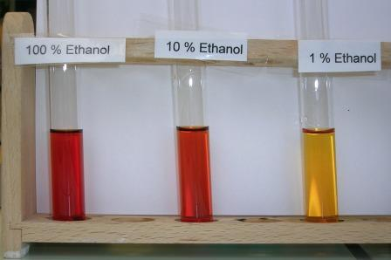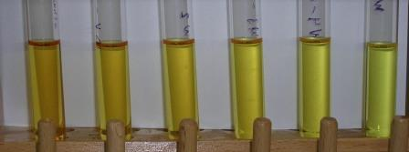Der Grad der Rotfärbung der Cerammoniumnitrat-Lösung hängt von der Alkoholkonzentration ab.

0,5% 0,4% 0,3% 0,2% 0,1% 0% Alkohol ("Eichreihe"). Kleine Farbunhterschiede kann das menschliche Auge nur schlecht wahrnehmen!

